ПРОЕКТ

Муниципальной программы
«Формирование современной городской среды в Каменно-Степном сельском поселении
на 2017 год»

ПАСПОРТ МУНИЦИПАЛЬНОЙ ПРОГРАММЫ «ФОРМИРОВАНИЕ СОВРЕМЕННОЙ ГОРОДСКОЙ СРЕДЫ В КАМЕННО-СТЕПНОМ СЕЛЬСКОМ ПОСЕЛЕНИИ НА 2017 ГОД»

Наименование программы | «Формирование комфортной городской среды в Каменно-Степном сельском поселении на 2017 год»
Ответственный исполнитель мероприятия программы | Администрация Каменно-Степного сельского поселения Таловского муниципального района
Участники мероприятия программы | Администрация и жители Каменно-Степного сельского поселения
Цели программы | Повышение уровня благоустройства территорий общего пользования, дворовых территорий многоквартирных домов Каменно-Степного сельского поселения
Задачи программы | Организация мероприятий по благоустройству нуждающихся в благоустройстве территорий общего пользования,
 | организация мероприятий по благоустройству нуждающихся в благоустройстве дворовых территорий многоквартирных домов;
 | повышение уровня вовлеченности заинтересованных граждан, организаций в реализацию мероприятий по благоустройству нуждающихся в благоустройстве территорий общего пользования и дворовых территорий многоквартирных домов.
Целевые индикаторы и показатели программы | Количество благоустроенных дворовых территорий;
 | площадь благоустроенных дворовых территорий;
 | доля благоустроенных дворовых территорий и проездов к дворовым территориям по отношению к общему количеству дворовых территорий и проездов к дворовым территориям, нуждающихся в благоустройстве;
 | доля площади благоустроенных дворовых территорий и проездов к дворовым территориям по отношению к общей площади дворовых территорий и проездов к дворовым территориям, нуждающихся в благоустройстве;
 | доля населения, проживающего в жилом фонде с благоустроенными дворовыми территориями и проездами к дворовым территориям по отношению к общей численности населения Каменно-Степного сельского поселения
 | количество благоустроенных территорий общего пользования;
 | площадь благоустроенных территорий общего пользования;
 | доля площади благоустроенных территорий общего пользования по отношению к общей площади территорий общего пользования, нуждающихся в благоустройстве;
 | площадь благоустроенных территорий общего пользования, приходящаяся на 1 жителя Каменно-Степного сельского поселения
Объемы и источники финансового обеспечения мероприятий программы | Общий объем финансирования, предусмотренного на реализацию программы составит  2845,88 тыс. рублей,
Срок реализации программы | 2017 год
Ожидаемые конечные результаты программы | Достижение следующих показателей:
 | Количество благоустроенных дворовых территорий;
 | площадь благоустроенных дворовых территорий;
 | доля благоустроенных дворовых территорий и проездов к дворовым территориям по отношению к общему количеству дворовых территорий и проездов к дворовым территориям, нуждающихся в благоустройстве;
 | доля площади благоустроенных дворовых территорий и проездов к дворовым территориям по отношению к общей площади дворовых территорий и проездов к дворовым территориям, нуждающихся в благоустройстве;
 | доля населения, проживающего в жилом фонде с благоустроенными дворовыми территориями и проездами к дворовым территориям по отношению к общей численности населения Каменно-Степного сельского поселения;
 | количество благоустроенных территорий общего пользования;
 | площадь благоустроенных территорий общего пользования;
 | доля площади благоустроенных территорий общего пользования по отношению к общей площади территорий общего пользования, нуждающихся в благоустройстве;
 | площадь благоустроенных территорий общего пользования, приходящаяся на 1 жителя Каменно-Степного сельского поселения

Раздел 1. Характеристика сферы реализации

программы, описание основных
проблем в указанной сфере и прогноз ее развития

Анализ сферы благоустройства на территории Каменно-Степного сельского поселения показал, что в последние годы проводилась определенная работа по благоустройству дворовых территории и территорий общего пользования.
В то же время в вопросах благоустройства имеется ряд проблем: низкий уровень общего благоустройства дворовых территории, низкий уровень экономической привлекательности территории общего пользования из-за наличия инфраструктурных проблем.
Так, в п.2-го участка института им.Докучаева, п.Высокий имеются территории общего пользования (проезды, центральные улицы, площади, скверы, парки и т.д.) и дворовые территории, благоустройство которых не отвечает современным требованиям и требует комплексного подхода к благоустройству, включающего в себя:
- благоустройство территорий общего пользования, в том числе:
- ремонт автомобильных дорог общего пользования;
- устройство тротуаров;
- обеспечение освещения территорий общего пользования;
- установку скамеек;
- установку урн для мусора;
- оборудование парковок;
- озеленение территорий общего пользования;
- иные виды работ.

- благоустройство дворовых территории, предусматривающее:
2.1. минимальный перечень работ по благоустройству дворовых территорий:
- ремонт дворовых проездов;
- обеспечение освещения дворовых территорий;
- установку скамеек;
- установку урн для мусора.
При этом указанный перечень является исчерпывающим и не может быть расширен.
2.2. дополнительный перечень работ по благоустройству дворовых территорий:
- оборудование детских и (или) спортивных площадок;
- оборудование автомобильных парковок;
- озеленение дворовых территорий;
- иные виды работ.

Общее количество дворовых территорий на территории поселения составляет 41ед. из них ни одна полностью не благоустроенна.
Общее количество жителей, проживающих в многоквартирных домах на территории поселения по состоянию на 01.03.2017 года составляет более 2000 чел..
Включение предложений заинтересованных лиц о включении территории общего пользования и дворовой территории многоквартирного дома в программу осуществляется путем реализации следующих этапов:
- проведения общественного обсуждения в соответствии с Порядком проведения общественного обсуждения проекта программы «Формирование современной городской среды на территории Каменно-Степного сельского поселения на 2017 год» и Порядка организации деятельности общественной комиссии», утвержденного постановлением администрации Каменно-Степного сельского поселения от 30.03.2017 №21;
- рассмотрения и оценки предложений заинтересованных лиц на включение в адресный перечень дворовых территорий многоквартирных домов, расположенных на территории Каменно-Степного сельского поселения, на которых планируется благоустройство в текущем году в соответствии с Порядком представления, рассмотрения и оценки предложений заинтересованных лиц о включении дворовой территории многоквартирного дома, расположенной на территории Каменно-Степного сельского поселения, утвержденного постановлением администрации Каменно-Степного сельского поселения от 30.03.2017 №20;
- рассмотрения и оценки предложений граждан, организаций на включение в адресный перечень территорий общего пользования Каменно-Степного сельского поселения, на которых планируется благоустройство в текущем году в соответствии с Порядком представления, рассмотрения и оценки предложений граждан, организаций на включение в адресный перечень территорий общего пользования Каменно-Степного сельского поселения, на которых планируется благоустройство, утвержденного постановлением администрации Каменно-Степного сельского поселения от 30.03.2017 №20.
Адресный перечень дворовых территорий многоквартирных домов, расположенных на территории Каменно-Степного сельского поселения, на которых планируется благоустройство в текущем году, формируется с учетом региональной программы по капитальному ремонту общего имущества многоквартирных домов и краткосрочных планов ее реализации. Включение дворовой территории в программу без решения заинтересованных лиц не допускается.
Визуализированный перечень образцов элементов благоустройства, предлагаемых к размещению на дворовой территории многоквартирного дома, сформированный исходя из минимального перечня работ по благоустройству дворовых территорий, приводится в соответствии с Приложением №2 к программе.
Проведение мероприятий по благоустройству дворовых территорий многоквартирных домов, расположенных на территории Каменно-Степного сельского поселения, а также территорий общего пользования осуществляется с учетом необходимости обеспечения физической, пространственной и информационной доступности зданий, сооружений, дворовых и общественных территорий для инвалидов и других маломобильных групп населения.
Применение программного метода позволит поэтапно осуществлять комплексное благоустройство дворовых территории и территорий общего пользования с учетом мнения граждан, а именно:
- повысит уровень планирования и реализации мероприятий по благоустройству (сделает их современными, эффективными, оптимальными, открытыми, востребованными гражданами);
- запустит реализацию механизма поддержки мероприятий по благоустройству, инициированных гражданами;
- запустит механизм финансового и трудового участия граждан и организаций в реализации мероприятий по благоустройству;
- сформирует инструменты общественного контроля за реализацией мероприятий по благоустройству на территории Каменно-Степного сельского поселения.
Таким образом, комплексный подход к реализации мероприятий по благоустройству, отвечающих современным требованиям, позволит создать современную городскую комфортную среду для проживания граждан и пребывания отдыхающих, а также комфортное современное «общественное пространство».

Раздел 2. Приоритеты реализуемой на территории Каменно-Степного сельского поселения политики в сфере реализации программы, цели, задачи, целевые индикаторы и показатели, описание ожидаемых конечных результатов реализации программы, сроки ее реализации

В соответствии с основными приоритетами государственной политики в сфере благоустройства, стратегическими документами по формированию комфортной городской среды федерального уровня, приоритетами муниципальной политики в области благоустройства является комплексное развитие современной инфраструктуры на основе единых подходов.
Основной целью программы является повышение уровня благоустройства нуждающихся в благоустройстве территорий общего пользования Каменно-Степного сельского поселения, а также дворовых территорий многоквартирных домов.
Для достижения поставленных целей необходимо решить следующие задачи:
организация мероприятий по благоустройству нуждающихся в благоустройстве территорий общего пользования Каменно-Степного сельского поселения.
организация мероприятий по благоустройству нуждающихся в благоустройстве дворовых территорий многоквартирных домов;
повышение уровня вовлеченности заинтересованных граждан, организаций в реализацию мероприятий по благоустройству нуждающихся в благоустройстве территорий общего пользования, а также дворовых территорий многоквартирных домов Каменно-Степного сельского поселения
Перечень и значения целевых индикаторов и показателей программы, отражены в Приложении №1 к программе.
Ожидаемым конечным результатом программы является достижение следующих показателей:
количество благоустроенных дворовых территорий;
площадь благоустроенных дворовых территорий;
доля благоустроенных дворовых территорий и проездов к дворовым территориям по отношению к общему количеству дворовых территорий и проездов к дворовым территориям, нуждающихся в благоустройстве;
доля площади благоустроенных дворовых территорий и проездов к дворовым территориям по отношению к общей площади дворовых территорий и проездов к дворовым территориям, нуждающихся в благоустройстве;
доля населения, проживающего в жилом фонде с благоустроенными дворовыми территориями и проездами к дворовым территориям по отношению к общей численности населения Каменно-Степного сельского поселения:
количество благоустроенных территорий общего пользования;
площадь благоустроенных территорий общего пользования;
доля площади благоустроенных территорий общего пользования по отношению к общей площади территорий общего пользования, нуждающихся в благоустройстве;
площадь благоустроенных территорий общего пользования, приходящаяся на 1 жителя Каменно-Степного сельского поселения.

Раздел 3. Характеристика основных мероприятий программы

В ходе реализации программы предусматривается организация и проведение основного мероприятия – устройство тротуаров на территории п.2-го участка института им.Докучаева, а также
- благоустройство дворовых территорий многоквартирных домов;
- благоустройство территорий общего пользования сельского поселения
- иные мероприятия.
Основное мероприятие программы направлено на решение основных задач программы.
Перечень основных мероприятий программы последующего финансового года определяется исходя из результатов реализации мероприятий программы предыдущего финансового года путем внесения в нее соответствующих изменений.
Сводная информация о перечне основных мероприятий программы, исполнителях, сроках реализации, ожидаемом непосредственном результате его реализации, в том числе по годам реализации, взаимосвязи с показателями программы, отражаются в приложении программы.
Информация о мероприятиях программы, предусматривающая благоустройство территорий общего пользования, а также дворовых территорий на период 2018 – 2022 годы, подлежит утверждению в рамках программы в срок не позднее 31 декабря 2017 г. в соответствии с требованиями Правил предоставления и распределения субсидий из федерального бюджета бюджетам субъектов Российской Федерации на поддержку государственных программ субъектов Российской Федерации и муниципальных программ формирования современной городской среды, утвержденных Постановлением Правительства Российской Федерации от 10.02.2017г. № 169.
Исполнитель по каждому мероприятию программы несет ответственность за качественное и своевременное исполнение мероприятий программы, целевое и эффективное использование выделяемых на ее реализацию денежных средств.
Программа рассчитана на 2017 – 2022 годы.

Раздел 4. Информация об участии внебюджетных фондов, муниципальных унитарных предприятий сельского поселения, акционерных обществ с муниципальным участием, общественных,
научных и иных организаций в реализации программы

В случае, если государственной программой Воронежской области формирования городской среды будет предусмотрено финансовое участие собственников помещений в многоквартирных домах, собственников иных зданий и сооружений, расположенных в границах дворовой территории, подлежащей благоустройству (далее – заинтересованные лица) в выполнении минимального перечня работ по благоустройству дворовых территорий, и (или) в случае включения заинтересованными лицами в дизайн-проект благоустройства дворовой территории работ, входящих в дополнительный перечень работ по благоустройству дворовых территорий, заинтересованные лица могут участвовать в реализации программы на основании действующего законодательства в сфере реализации программы, а также руководствуясь требованиями Порядка аккумулирования средств заинтересованных лиц, направляемых на выполнение минимального, дополнительного перечней работ по благоустройству дворовых территорий, утвержденного в соответствии с постановлением администрации Каменно-Степного сельского поселения.
Государственные внебюджетные фонды, общественные и научные организации в реализации программы участия не принимают.

ПОСТАНОВЛЕНИЕ
- Обоснование путей и средств решения проблемы, сроки выполнения программы

Реализация мероприятий муниципальной программы основана на обеспечении достижения запланированных результатов и величин целевых индикаторов, показателей, установленных в муниципальной программе.

Реализация мероприятий в части закупок, товаров, работ, услуг осуществляется в порядке, установленном действующим законодательством Российской Федерации в сфере закупок товаров, услуг на обеспечение государственных и муниципальных нужд.

Финансирование программы «Формирование современной городской среды в Каменно-Степном сельском поселении на 2017 год» запланировано за счет средств бюджета Воронежской области.

- Ресурсное обеспечение

Муниципальная программа реализуется за счет средств бюджета Воронежской области. Общий объем средств, необходимый для реализации основных мероприятий программы на 2017 год составляет 2845,88 тыс. рублей
Источник финансирования | Объем финансирования
Федеральный бюджет | -
Бюджет областной | 2845,88 тыс.руб.
Местный бюджет | -
Прочие источники | -

6.Система управления и контроля за ходом реализации программы

Ответственный исполнитель организует реализацию программы, вносит предложения о внесении в нее изменений и несет ответственность за достижение показателей (индикаторов) соответствующей программы.

7.Ожидаемые результаты выполнения программы, определение ее эффективности.
Реализация мероприятий муниципальной программы в полном объеме будет способствовать:
- улучшению благоустройства территорий Каменно-Степного сельского поселения на 4,8%

- повышению доступности маломобильных групп населения к социально-значимым объектам поселения.

Приложение №1

Таблица 1. Целевые показатели (индикаторы), характеризующие
сферу содержания дворовых территорий

N п/п | Наименование целевого показателя (индикатора) | Единица измерения | Три года, предшествующие реализации Подпрограммы |  |  | Год формирования муниципальной программы  2017 год
 |  |  | 2014 год | 2015 год | 2016 год
1. | Количество благоустроенных дворовых территорий МКД | единиц | - | - | 2 | 2
2. | Доля благоустроенных дворовых территорий МКД от общего количества дворовых территорий МКД | % | - | - | 0,05 | 0,05
3. | Количество проведенных субботников по обустройству дворовых территорий в весенний и осенний периоды | единиц | 14 | 16 | 18 | 21
4. | Доля дворовых территорий, благоустроенных с финансовым участием граждан | % | - | - | - | -

Таблица 2. Целевые показатели (индикаторы), характеризующие
благоустройство общественных территорий

N п/п | Наименование целевого показателя (индикатора) | Единица измерения | Три года, предшествующие реализации подпрограммы |  |  | Год формирования муниципальной программы  2017 год
 |  |  | 2014 год | 2015 год | 2016 год
1. | Количество благоустроенных муниципальных территорий общего пользования | единиц | 1 | 1 | 1 | 1
2. | Доля благоустроенных муниципальных территорий общего пользования от общего количества таких территорий | % | 0 | 0 | 0 | 15
3. | Количество реализованных проектов благоустройства муниципальных территорий общего пользования. | Единиц | - | - | - | 1

Таблица 3. Ожидаемые результаты реализации Муниципальной программы

 | Цель, задача | Наименование целевого показателя (индикатора) | Единица измерения | 2017
1. | Цель. Повышение уровня благоустройства территорий Каменно-Степного сельского поселения | Доля благоустроенных дворовых территорий МКД от общего количества дворовых территорий МКД | % | 0,05
 |  | Доля благоустроенных муниципальных территорий общего пользования от общего количества таких территорий | % | 25
 | Задача 1.  Повышение уровня благоустройства дворовых территорий Каменно-Степного сельского поселения | Количество благоустроенных дворовых территорий МКД | единиц | 0
2. |  | Количество проведенных субботников по обустройству дворовых территорий в весенний и осенний периоды | единиц | 6
 |  | Доля дворовых территорий, благоустроенных с финансовым участием граждан | % | 0
 | Задача 2. Повышение уровня благоустройства муниципальных территорий общего пользования Каменно-Степного сельского поселения | Количество благоустроенных муниципальных территорий общего пользования | единиц | 1
 |  | Количество реализованных проектов благоустройства муниципальных территорий общего пользования. | единиц | 1
3 | Задача 3. Внесение изменений в Правила благоустройства территории Каменно-Степного сельского поселения отвечающих современным требованиям к созданию комфортной среды проживания граждан и предполагающих масштабное вовлечение граждан в реализацию мероприятий по благоустройству | Утверждение правил благоустройства территории Каменно-Степного сельского поселения (с учетом общественных обсуждений) | единиц | 1

Таблица 4. Целевые показатели (индикаторы), применяемые для оценки
достижения целей и решения задач программы

N п/п | Наименование цели | Наименование целевого показателя (индикатора) | Единица измерения | 2016 год | Год реализации подпрограммы
 |  |  |  |  | 2017
1. | Повышение уровня благоустройства территорий Каменно-Степного сельского поселения | Количество благоустроенных дворовых территорий МКД | единиц | 2 | 0  6  0
 |  | Количество проведенных субботников по обустройству дворовых территорий в весенний и осенний периоды | единиц | 5
 |  | Доля дворовых территорий, благоустроенных с финансовым участием граждан | % | -

Таблица 5. Целевые показатели (индикаторы), применяемые для оценки
достижения целей и решения задач программы

N п/п | Наименование цели | Наименование целевого показателя (индикатора) | Единица измерения | 2016 год | Год реализации подпрограммы
 |  |  |  |  | 2017
1. | Повышение уровня благоустройства территорий Каменно-Степного сельского поселения | Количество благоустроенных муниципальных территорий общего пользования | единиц | 1 | 1
 |  | Количество реализованных проектов благоустройства муниципальных территорий общего пользования. | единиц | -
 |  |  |  |  | 1

Приложение 2
к Муниципальной программе
«Формирование современной
городской среды в Каменно-Степном
сельском поселении на 2017 год»

Визуализированный перечень образцов элементов благоустройства
Виды работ
- Ремонт дворовых проездов
- Обеспечение освещения дворовых территорий
- Установка скамеек
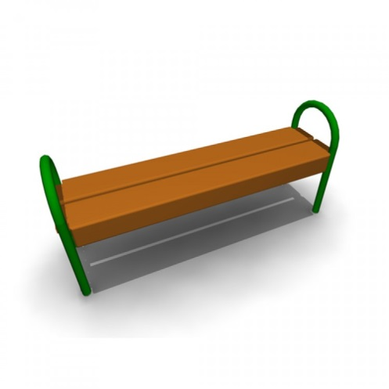 | Скамья без спинки  Характеристики: Длина скамейки - 1,5 м; Ширина – 380 мм; Высота - 680 мм.
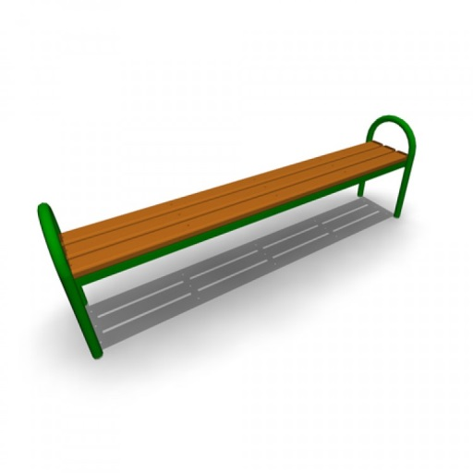 | Скамья без спинки  Характеристики: Длина скамейки - 2,0 м; Ширина - 385 мм; Высота - 660 мм.
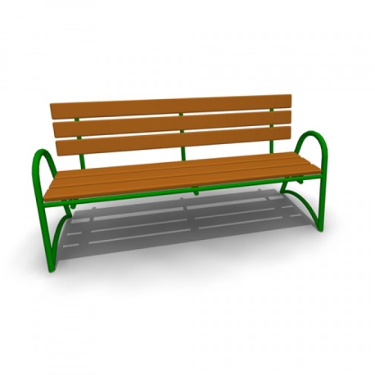 | Скамья со спинкой  Характеристики: Длина скамейки - 2,085 м; Ширина - 770 мм; Высота - 975 мм.
- Установка урн
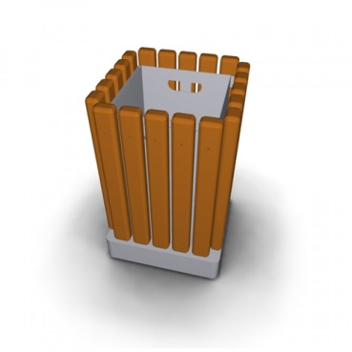 | - Урна металлическая  - «Деревянный декор»  Характеристики: Высота - 665мм; Ширина - 420 мм; Объем: 10 л
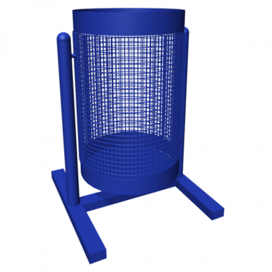 | Урна для мусора  Характеристики: Высота - 540 м Ширина – 400 мм Объем: 20 л

